臺北市國民教育輔導團藝術與人文輔導小組
101學年度輔導工作紀錄（國中組）
紀錄：林俐萍
輔導日期：101年2月21日星期二 時間：09：00~12：00
活動地點：南門國中會議室
活動主題：漢字魔法師—書法的奇幻世界
參加對象：北市國中藝文領域教師與藝文輔導團團員（詳簽到冊）

過程記要：
- 主席致詞：
一、南門國中李珀玲校長歡迎各校老師參與書法研習，介紹故宮研究員暨書法家游國慶先生，恭喜游先生榮獲中山文藝獎殊榮。
- 「漢字魔法師—書法的奇幻世界」
演講人：故宮研究員暨書法家游國慶先生
  - 書法的跨界奇幻展演與影片欣賞
- 「翰逸神飛—漢字書法的創變與風華」音樂、戲曲、書法跨界展演影片欣賞：京劇名角魏海敏老師演唱蘇東坡赤壁懷古與游老師書寫「人生如夢.一尊還酹江月」跨界合作，書法現場揮毫，。
- 「文字演變動畫」是一段生動有趣的中國文字賞析教材，藉由有趣的動畫造型，引起學習動機，引導學生認識圖像簡化，了解象形字的由來，與篆、隸、行、草、楷字形變化的歷程。
- 「16字的字型演變動畫影片」
- 「毛公鼎銘 一百例動畫影片」
- 「雕龍鑄篆 裸事3D影片」
  - 漢字由來與演變
      - 釐清漢字、中國字、華文、華語、華夏文字的差別?
      - 因為用寫（簡帛）、刻（甲骨）、鑄（銅器）、抑（璽印封泥）、拓（碑帖墨搨）等方式流傳，所以產生豐富的字體與書風。
      - 書寫體的書法藝術與印刷體的工藝美術有不同美感層次與功能。
      - 漢字字體舊式5體：篆隸草行楷
      - 漢字新分12體：契彝籒古奇篆隸分章草行楷
      - 古文字難懂，得多讀補多忘，勤於閱讀，日久便認識。
  - 書法的學習與鑑賞原則
      - 游老師的6度原則：力度、速度、準度、穩定度、變化度、深度。
      - 學習書法，從點畫，進而結構，進而行氣，進而全篇布局，章法變化。
      - 鑑賞書法，從章法佈局，進而行氣，進而結構，進而點畫，6度原則步可稍廢。
      - 歷代名帖與游老師作品賞析。
  - 大師揮毫
      - 現場書法揮毫「壽」與「平安」二作。
      - 游國慶先生，字任安，任韻自然，隨遇而安。
- 檢討與改進：
- 游先生建置漢字博物館不遺餘力，他覺得只靠官方微薄力量，行事較緩慢，設法開天闢地，走民間路線，邀集台機電挹注資金，希望藉由企業活絡的影響力，打破僵化制度，創造書法文化新契機，歡迎老師加入書法志工團。
- 落實漢字書法文化之建設與推動，要有一定的高度，才能擁有創造大事業的力量。
活動照片
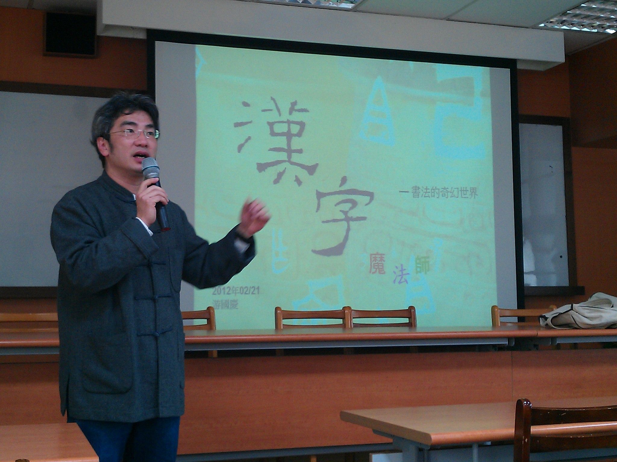
1、游國慶先生主講「漢字魔法師」。
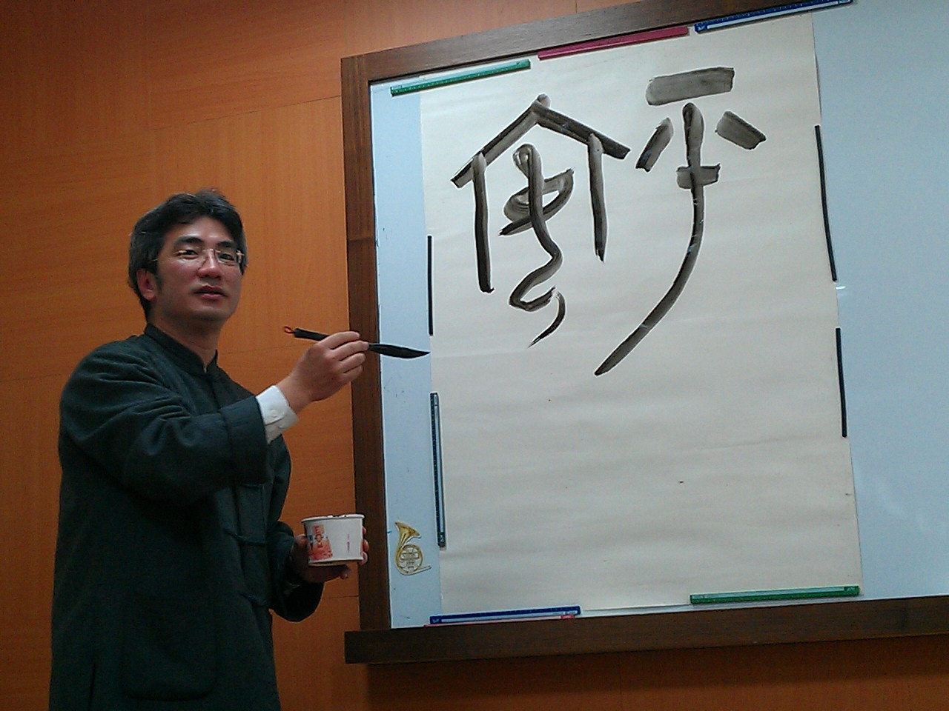
2、現場揮毫-平安

